SEMANA 31
Español

Práctica social del lenguaje: |  |  | Tipo de texto:
Difundir los resultados de una encuesta. |  |  | Expositivo.
Aprendizajes esperados | Temas de reflexión | Producciones para el desarrollo del proyecto
- Conoce la función de las encuestas y la forma de reportar la información obtenida.  - Emplea cuestionarios para obtener información, y reconoce la diferencia entre preguntas cerradas y abiertas.  - Identifica la correspondencia entre datos presentados en el cuerpo del texto y los datos incluidos en una tabla o gráfica y los interpreta.  - Conoce la estructura de un texto expositivo y la emplea al redactar un reporte. | Comprensión e interpretación  - Información en reportes de encuestas.  - Correspondencia entre el cuerpo del texto y las tablas o gráficas.  Propiedades y tipos de textos  - Características y función de las encuestas.  - Características y función de los reportes de encuesta.  - Partes del texto expositivo (introducción, desarrollo y conclusiones).  - Organización de gráficas o tablas simples de frecuencia.  Conocimiento del sistema de escritura y ortografía  - Empleo de nexos en la escritura de párrafos.  Aspectos sintácticos y semánticos  - Diferencia entre preguntas cerradas y abiertas.  - Signos de interrogación en preguntas.  - Palabras y frases que impliquen comparación (en cambio, algunos, otros). | - Lista de temas posibles para realizar una encuesta y selección de uno.  - Lista con las características de los reportes de encuesta, a partir de la lectura de modelos.  - Cuestionario de preguntas cerradas para recabar información.  - Tablas o gráficas que registren el procesamiento de las respuestas.  - Borrador de reporte de la encuesta a partir de un esquema de planificación elaborado, que cumpla con las siguientes características:  - Párrafos descriptivos sobre el propósito y el resultado para cada pregunta.  - Texto explicativo de los resultados de la encuesta.  - Organización del reporte en: introducción, desarrollo y conclusiones.  - Empleo de palabras y frases que impliquen comparación.  - Integración de tablas o gráficas que complementen la información (agregando un pie de figura que las describa).  - Ortografía y puntuación adecuadas.  Producto final  - Reporte de encuestas para su difusión.
Estándares que se favorecen: |  |  | Competencias que se favorecen:
1. Procesos de lectura e interpretación de textos  1.1. Lee de manera autónoma una variedad de textos, con diversos propósitos: aprender, informarse, divertirse.  1.6. Identifica los textos adecuados y los fragmentos específicos para obtener, corroborar o contrastar información sobre un tema determinado.  1.7. Plantea preguntas para guiar la búsqueda de información e identifica fragmentos del texto para responder éstas.  1.12. Interpreta adecuadamente, de manera cercana a la convencional, los signos de puntuación en la lectura: punto, coma, signos de exclamación, signos de interrogación, guión y tilde.  2. Producción de textos escritos  2.1. Emplea la escritura para comunicar sus ideas y organizar información sobre temas diversos de manera autónoma.  2.2. Entiende que los diferentes tipos de texto requieren formas particulares de escritura, por lo que adapta sus producciones al tipo de texto que elabora.  2.4. Realiza las adaptaciones necesarias al lenguaje oral para producir textos escritos..  2.6. Escribe y considera al destinatario al producir sus textos.  2.7. Valora la importancia de la revisión y corrección para mejorar los textos producidos y lograr su comprensión.  2.10. Emplea convencionalmente el uso de mayúsculas y puntuación en párrafos.  3. Producción de textos orales y participación en eventos comunicativos  3.1. Comunica sus ideas, escucha a sus compañeros con atención y respeta turnos al hablar.  3.3. Comprende la importancia de comunicarse eficientemente al exponer sus ideas y argumentos, y al presentar información.  3.6. Sostiene una conversación en la que explica y argumenta sus preferencias o puntos de vista.  4. Conocimiento de las características, función y uso del lenguaje  4.1. Utiliza la lectura y la escritura con fines específicos dentro y fuera de la escuela.  4.2. Conoce y aplica las convenciones ortográficas al escribir palabras con dígrafos y sílabas complejas.  4.3. Conoce el uso de las letras mayúsculas al escribir nombres propios e identifica los párrafos a partir de marcadores textuales, como mayúsculas y punto final.  4.7. Introduce la puntuación adecuada para oraciones o elementos de un listado.  5. Actitudes hacia el lenguaje  5.2. Desarrolla disposición por leer, escribir, hablar o escuchar.  5.3. Desarrolla una actitud positiva para seguir aprendiendo por medio del lenguaje escrito.  5.4. Emplea el lenguaje para expresar ideas, emociones y argumentos.  5.7. Escucha y proporciona sus ideas, negocia y toma acuerdos al trabajar colaborativamente.  5.8. Desarrolla un concepto positivo de sí mismo como lector, escritor, hablante u oyente; además, desarrolla el gusto por leer, escribir, hablar y escuchar. |  |  | - Emplear el lenguaje para comunicarse y como instrumento para aprender.  - Identificar las propiedades del lenguaje en diversas situaciones comunicativas.  - Analizar la información y emplear el lenguaje para la toma de decisiones.  - Valorar la diversidad lingüística y cultural de México.

Sesión 1. Fecha de aplicación__________________
APRENDIZAJES ESPERADOS | PRODUCCIÓN | TEMAS DE REFLEXIÓN | TEMA DE LA SESIÓN
 |  | Empleo de nexos en la escritura de párrafos.  Palabras y frases que impliquen comparación (en cambio, algunos, otros). | Nexos y palabras para comparar.

SECUENCIA DIDÁCTICA | EVALUACIÓN
INICIO  Pedir que lean el siguiente párrafo:  Los maestros se llevaron varias sorpresas, pues creían que los resultados serían diferentes. Con las respuestas de la encuesta que observó, por ejemplo, que casi todos los alumnos tiene muchos hermanos; que sus familias cuentan con varios miembros; que la mayoría vive cerca de la escuela y, sin embrago, que algunos tardan más de una hora en llegar a la escuela.  Preguntar: ¿Qué papel juegan en el texto las palabras que están en color rojo?  DESARROLLO  Comentar que al redactar informes, frecuentemente se utilizan frases o nexos para explicar, comparar y ejemplificar la información que presentan (pues, porque, algunos… otros, en cambio, por ejemplo).  Pedir que busquen en los libros de la biblioteca del aula algunos textos informativos e identifiquen las frases y los nexos que se utilizan en ellos.  Solicitar que elaboren una lista de nexos en su cuaderno.  CIERRE  Entregar ejercicio acerca del tema para que lo resuelvan. | RECURSO.- Ejercicio, apunte en el cuaderno.  CRITERIO.- Emplean nexos y palabras para relacionar en la escritura de párrafos.
 | RECURSOS DIDÁCTICOS
 | Ejercicios.
PÁGINAS DEL LIBRO DEL ALUMNO.- 126 - 135
Notas:___________________________________________________________________________________________________________________________
________________________________________________________________________________________________________________________________

Sesión 2. Fecha de aplicación__________________
APRENDIZAJES ESPERADOS | PRODUCCIÓN | TEMAS DE REFLEXIÓN | TEMA DE LA SESIÓN
 | Borrador de reporte de la encuesta a partir de un esquema de planificación elaborado, que cumpla con las siguientes  características:  - Párrafos descriptivos sobre el propósito y el resultado para cada pregunta.  - Texto explicativo de los resultados de la encuesta.  - Organización del reporte en: introducción, desarrollo y conclusiones.  - Empleo de palabras y frases que impliquen comparación.  - Integración de tablas o gráficas que complementen la información (agregando un pie de figura que las describa).  - Ortografía y puntuación adecuadas. |  | Borradores.

SECUENCIA DIDÁCTICA | EVALUACIÓN
INICIO  Comentar que a lo largo del proyecto se han estudiado las características del reporte de encuesta.  Preguntar: ¿Las recuerdas?  Solicitar que mencionen algunas de ellas.  DESARROLLO  Pedir que elaboren en su cuaderno un borrador de su reporte de encuesta.  Solicitar que escriban primeramente párrafos explicativos sobre el propósito y el resultado para cada pregunta del cuestionario que elaboraron en clases pasadas.  Pedir que redacten un texto en el que expliquen los resultados de la encuesta que aplicaron.  Indicar: Comienza a redactar tu reporte de acuerdo a su organización: introducción, desarrollo y conclusión.  Comentar que se aseguren de emplear palabras (nexos) y frases que impliquen clasificación.  Pedir que integren a su escrito las tablas y gráficas que elaboraron en clases pasadas para que complementen la información de su escrito.  Sugerir que tengan cuidado con la ortografía y la puntuación.  CIERRE  Solicitar que terminen el borrador y se aseguren de que cumple con las características necesarias. | RECURSO.- Borrador del reporte de encuesta  CRITERIO.- Elaboran un borrador de un reporte de encuesta que cumple con las características necesarias.
 | RECURSOS DIDÁCTICOS
 | Borradores del reporte de encuesta.
PÁGINAS DEL LIBRO DEL ALUMNO.- 126 - 135
Notas:___________________________________________________________________________________________________________________________
________________________________________________________________________________________________________________________________

SOCIALIZACIÓN
Sesión 3. Fecha de aplicación__________________
APRENDIZAJES ESPERADOS | PRODUCCIÓN | TEMAS DE REFLEXIÓN | TEMA DE LA SESIÓN
 | Reporte de encuestas para su difusión. |  | Mi reporte de encuesta.

SECUENCIA DIDÁCTICA | EVALUACIÓN
INICIO  Preguntar: ¿Terminaste tu borrador?  DESARROLLO  Pedir que copien a una hoja de rotafolio su reporte de encuesta (incluyendo gráficas y tablas de frecuencia).  Solicitar que organicen una exposición de los resultados de la encuesta ante el grupo.  CIERRE  Pedir que compartan con la comunidad escolar el reporte de encuesta que realizaron. | RECURSO.- Reporte de encuesta  CRITERIO.- Difunden su reporte de encuesta a la comunidad escolar.
 | RECURSOS DIDÁCTICOS
 | Reportes de encuesta.
PÁGINAS DEL LIBRO DEL ALUMNO.- 126 - 135
Notas:___________________________________________________________________________________________________________________________
________________________________________________________________________________________________________________________________

Matemáticas

EJE | Forma, espacio y medida
APRENDIZAJES ESPERADOS | - Resuelve problemas que implican identificar la regularidad de sucesiones con progresión aritmética.  - Resuelve problemas que implican efectuar hasta tres operaciones de adición y sustracción.  - Resuelve problemas que impliquen dividir mediante diversos procedimientos.
CONTENIDO DISCIPLINAR | Figuras y cuerpos  Obtención de ángulos de 90° y 45°, a través del doblado de papel.  Reproducción de los ángulos en papel.
ESTÁNDARES QUE SE FAVORECEN | 2.2.1. Mide y compara longitudes utilizando unidades no convencionales y algunas convencionales comunes (m, cm).  3.4. Comparte e intercambia ideas sobre los procedimientos y resultados al resolver problemas.
COMPETENCIAS MATEMÁTICAS | - Resolver problemas de manera autónoma. - Comunicar información matemática.  - Validar procedimientos y resultados. - Manejar técnicas eficientemente.

SECUENCIA DIDÁCTICA
MOMENTO  FECHA DE APLICACION | SESIÓN Y ACTIVIDADES
INICIO | 1.- Entregar ejercicios en los que deberán identificar ángulos de 90° y 45°.  Invitar a la socialización de procedimientos y resultados.  Repartir hojas de papel.  Solicitar que las doblen a la mitad de manera horizontal.  Preguntar: ¿Qué tipo de ángulos se formaron? Ángulos rectos  Solicitar que las vuelvan a doblar a la mitad pero ahora de forma vertical.  Preguntar nuevamente: ¿Qué tipo de ángulos se formaron? Ángulos rectos  Repartir nuevamente hojas de papel.  Pedir ahora que realicen en ellas un doblez en diagonal de tal manera que la figura que se forme al final sea un cuadrado.  Preguntar: ¿Qué figura se formó? Un cuadrado  Pedir que doblen el cuadrado a la mitad mediante una diagonal y preguntar: ¿Qué tipo de ángulos se forman? Ángulos agudos de 45°  Solicitar que vuelvan a doblar las hojas mediante otra diagonal y preguntar ¿Qué tipo de ángulos tenemos ahora? Ángulos agudos de 45°  Repartir hojas de papel.  Indicar: Realiza en ellas varios dobleces para que obtengas ángulos rectos (90°) y ángulos agudos de 45º  Solicitar que marquen los ángulos obtenidos con un color y al final los comparen con los de sus compañeros.
DESARROLLO | 2.- Mostrar de manera gráfica un ángulo recto (90°).  Mostrar también de manera gráfica un ángulo de 45°  Preguntar: ¿Qué tienen en común el ángulo de 90° y el de 45°?  Explicar que el ángulo de 90° grados es recto y el de 45° mide la mitad que el de 90°:  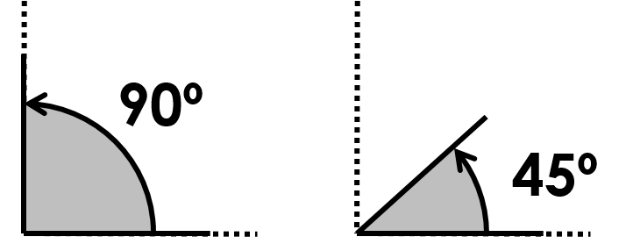  Comentar que por lo tanto el ángulo de 45° es agudo.  Explicar: La unidad de medida que utilizamos para medir ángulos es el grado (°). Para conocer cuántos grados tiene un ángulo utilizamos el transportador.  Preguntar: ¿Alguna vez has utilizado el transportador?  Comentar que el transportador es un instrumento muy fácil de conseguir, ya que lo pueden encontrar en cualquier papelería. Además de que es muy fácil de utilizar.  Explicar la manera en la que se traza un ángulo con ayuda del transportador:  Primero se define el punto del cual partirá. Después se traza la primera línea o el primer lado del ángulo.  Enseguida se coloca el centro del transportador en el vértice o el punto de partida.  Para continuar se marca una pequeña línea o un punto a la altura de los grados de los que se desea el ángulo.  En este caso se trazará un ángulo de 50°  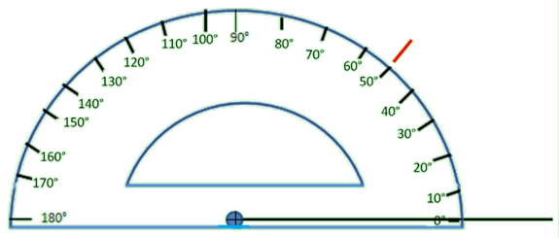  Ahora se retira el transportador y con ayuda de una regla se traza una línea que va desde el vértice o punto de partida, hasta la pequeña línea que nos indica la medida del ángulo:  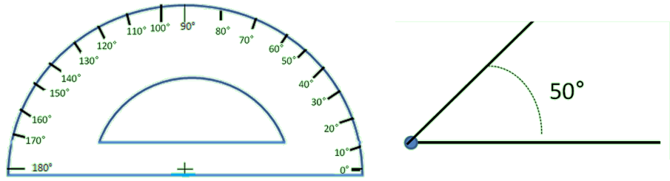  Pedir que escriban y dibujen en su cuaderno el procedimiento para elaborar ángulos con ayuda del transportador.
3.- Entregar ejercicios en los que deberán identificar figuras que contienen ángulos de 90° y 45°.
Propiciar el intercambio de procedimientos y resultados.
4.- Solicitar que, con ayuda del transportador, tracen los siguientes ángulos en su cuaderno:
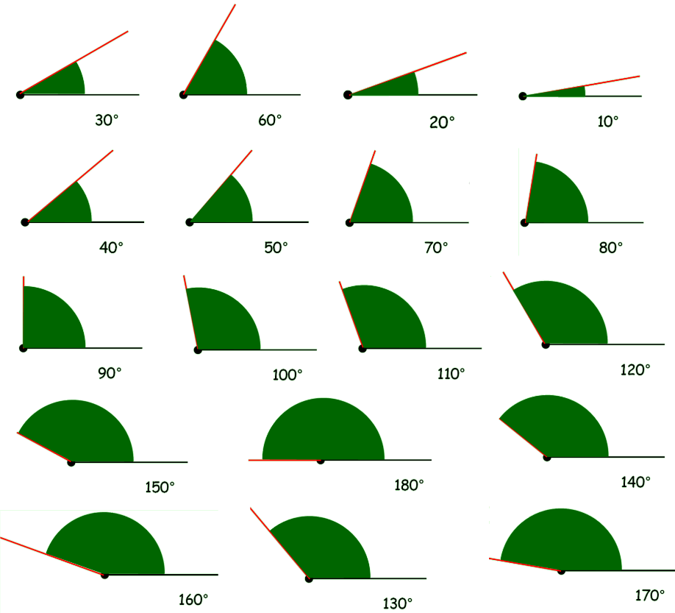
Invitar a que comenten sus procedimientos y resultados.
CIERRE | 5.- Entregar ejercicios en los que deberán trazar algunos ángulos con ayuda del transportador.  Propiciar el intercambio de procedimientos y resultados.
EVALUACIÓN.- RECURSOS.- Situaciones, ejercicios, problemas, preguntas.
CRITERIOS.- Procedimientos adecuados y resultados correctos.
RECURSOS DIDACTICOS.- Ejercicios, transportador.
PÁGINAS DEL LIBRO SEP DEL ALUMNO.- 137-140
Notas:__________________________________________________________________________________________________________________________ ________________________________________________________________________________________________________________________________________________________________________________________________________________________________________________________________________________________________________________________________________________________________________________________________________________________________________________________________________________________________________________________________

Ciencias Naturales

¿Por qué se transforman las cosas?
La interacción de objetos produce cambios de forma, posición, sonido y efectos luminosos
Aprendizajes esperados: | Contenidos:
- Aplica habilidades, actitudes y valores de la formación científica básica durante la planeación, el desarrollo, la comunicación y la evaluación de un proyecto de su interés en el que integra contenidos del bloque. | Proyecto estudiantil para desarrollar, integrar y aplicar  aprendizajes esperados y las competencias  Preguntas opcionales:  Aplicación de conocimiento científico y tecnológico.  ¿Cómo podemos elaborar instrumentos musicales para producir diferentes sonidos?  ¿De qué manera aprovechamos el magnetismo en el diseño y elaboración de un aparato de uso cotidiano?
Estándares que se favorecen: |  | Competencias que se favorecen:
2. Aplicaciones del conocimiento científico y de la tecnología  2.1. Relaciona las fuerzas, el magnetismo, la electricidad, la luz, el calor y el sonido con su aplicación en diversos aparatos de uso cotidiano.  2.2. Relaciona las características de los materiales con las formas en que pueden utilizarse.  3. Habilidades asociadas a la ciencia  3.1. Planea y lleva a cabo una investigación en el medio local, con un propósito definido.  3.2. Aplica habilidades necesarias para la investigación científica: identifica problemas, plantea preguntas, realiza experimentos, recaba datos, realiza y registra observaciones de campo, resuelve preguntas y comunica resultados.  3.3. Elabora conclusiones con base en la evidencia disponible.  3.4. Aplica el conocimiento de los materiales para diseñar, construir y evaluar un dispositivo o un modelo.  3.5. Comunica los resultados de observaciones y experimentos utilizando diversos recursos; por ejemplo: esquemas, dibujos y otras formas simbólicas.  4. Actitudes asociadas a la ciencia  4.1. Expresa curiosidad acerca de los fenómenos y procesos naturales en una variedad de contextos, y comparte e intercambia ideas al respecto.  4.7. Muestra disposición para el trabajo colaborativo y respeta las diferencias culturales y de género. |  | - Comprensión de fenómenos y procesos naturales desde la perspectiva científica.  - Toma de decisiones informadas para el cuidado del ambiente y la promoción de la salud orientadas a la cultura de la prevención.  - Comprensión de los alcances y limitaciones de la ciencia y del desarrollo tecnológico en diversos contextos.

Sesión 1. Fecha de aplicación__________________
APRENDIZAJES ESPERADOS | CONTENIDOS | TEMA DE LA SESIÓN
Aplica habilidades, actitudes y valores de la formación científica básica durante la planeación, el desarrollo, la comunicación y la evaluación de un proyecto de su interés en el que integra contenidos del bloque. | Proyecto estudiantil para desarrollar, integrar y aplicar aprendizajes esperados y las competencias. | Planeación del proyecto.

SECUENCIA DIDÁCTICA | EVALUACIÓN
INICIO  Pedir que se reúnan en equipos.  DESARROLLO  Solicitar que seleccionen un tema de interés para investigar.  Mencionar algunas sugerencias de temas para la investigación:  - ¿Cómo podemos elaborar instrumentos musicales para producir diferentes sonidos?  - ¿De qué manera aprovechamos el magnetismo en el diseño y elaboración de un aparato de uso cotidiano?  Pedir que redacten en equipo algunas preguntas relacionadas con el tema seleccionado.  Sugerir que se hagan la siguiente pregunta como guía: ¿Qué quiero saber acerca de ese tema?  Pedir que seleccionen el material con el cual realizarán la investigación y los lugares en donde puedan encontrarlo.  Comentar que es importante que se dividan las tareas entre los compañeros para que todos tengan una participación enriquecedora en la actividad.  CIERRE  Pedir que elaboren un cronograma de actividades donde mencionen cuáles son las actividades que se llevarán a cabo. | RECURSO.- Cronograma de actividades.  CRITERIO.- Integran y aplican los aprendizajes esperados y competencias desarrollados durante el bloque de estudio.
 | RECURSOS DIDÁCTICOS
 | Elegidos por los alumnos.
PÁGINAS DEL LIBRO DEL ALUMNO.-
Notas:___________________________________________________________________________________________________________________________
________________________________________________________________________________________________________________________________

Sesión 2. Fecha de aplicación__________________
APRENDIZAJES ESPERADOS | CONTENIDOS | TEMA DE LA SESIÓN
Aplica habilidades, actitudes y valores de la formación científica básica durante la planeación, el desarrollo, la comunicación y la evaluación de un proyecto de su interés en el que integra contenidos del bloque. | Proyecto estudiantil para desarrollar, integrar y aplicar aprendizajes esperados y las competencias. | Realización del proyecto.

SECUENCIA DIDÁCTICA | EVALUACIÓN
INICIO  Pedir que se reúnan en los equipos de la sesión anterior.  DESARROLLO  Solicitar que reúnan y ordenen la información investigada por cada uno de los integrantes del equipo y realicen el reparto de las actividades que cada integrante del equipo hará.  CIERRE  Solicitar que preparen el proyecto correspondiente para presentarlo al grupo la siguiente sesión. | RECURSO.- Cronograma de actividades.  CRITERIO.- Integran y aplican los aprendizajes esperados y competencias desarrollados durante el bloque de estudio.
 | RECURSOS DIDÁCTICOS
 | Elegidos por los alumnos.
PÁGINAS DEL LIBRO DEL ALUMNO.-
Notas:___________________________________________________________________________________________________________________________
________________________________________________________________________________________________________________________________

Sesión 3. Fecha de aplicación__________________
APRENDIZAJES ESPERADOS | CONTENIDOS | TEMA DE LA SESIÓN
Aplica habilidades, actitudes y valores de la formación científica básica durante la planeación, el desarrollo, la comunicación y la evaluación de un proyecto de su interés en el que integra contenidos del bloque. | Proyecto estudiantil para desarrollar, integrar y aplicar aprendizajes esperados y las competencias. | Presentación del proyecto.

SECUENCIA DIDÁCTICA | EVALUACIÓN
INICIO  Solicitar que preparen el proyecto realizado para presentarlo al grupo.  DESARROLLO  Acordar el orden en que cada equipo pasará al frente a presentar su investigación.  Pedir que presenten al resto del grupo los proyectos.  CIERRE  Propiciar el intercambio de aprendizajes y experiencias adquiridas a lo largo del estudio del proyecto. | RECURSO.- Presentación del proyecto.  CRITERIO.- Integran y aplican los aprendizajes esperados y competencias desarrollados durante el bloque de estudio.
 | RECURSOS DIDÁCTICOS
 | Elegidos por los alumnos.
PÁGINAS DEL LIBRO DEL ALUMNO.-
Notas:___________________________________________________________________________________________________________________________
________________________________________________________________________________________________________________________________

Educación Artística

Aprendizajes esperados: | Competencias que se favorecen: |  | Lenguaje artístico:
Representa las características de un personaje en el diseño y elaboración de una máscara representativa. | - Artística y cultural. |  | - Teatro.
Eje
Apreciación | Expresión | Contextualización
Identificación de las características fundamentales de los personajes de una obra teatral. | Elaboración de máscaras que muestren la identidad de los personajes elegidos. | Investigación sobre tradiciones culturales (ritual, religioso y festivo) de México donde se fabrican y utilizan máscaras.

Sesión 1. Fecha de aplicación__________________
APRENDIZAJES ESPERADOS | CONTENIDOS | TEMA DE LA SESIÓN
Representa las características de un personaje en el diseño y elaboración de una máscara representativa. | -Identificación de las características fundamentales de los personajes de una obra teatral.  -Elaboración de máscaras que muestren la identidad de los personajes elegidos. | Características de personajes teatrales.

SECUENCIA DIDÁCTICA | EVALUACIÓN
INICIO  Preguntar: ¿De qué forma puedes representar las características de un personaje teatral?  DESARROLLO  Pedir que se reúnan en equipos.  Indicar que seleccionen un cuento de su interés por equipo.  Solicitar que identifiquen los personajes del cuento que eligieron.  Pedir que se repartan los personajes del cuento en el equipo.  Indicar: Elabora una lista de las características del personaje que les tocó.  CIERRE  Entregar moldes de mascaras para que la diseñen dando a conocer las características de su personaje.  Comentar que con sus máscaras se formará una galería.  Invitar a que aprecien las máscaras que realizaron. | RECURSO.- Apunte, máscara.  CRITERIO.- Elaboran una máscara con las características de un personaje.
 | RECURSOS DIDÁCTICOS
Pintura.
Diamantina.
Pegamento.
Tijeras.
Diferentes materiales para decorar la máscara.
PÁGINAS DEL LIBRO DEL ALUMNO.-
Notas:___________________________________________________________________________________________________________________________
________________________________________________________________________________________________________________________________

